Дистанционное обучение по дополнительной общеобразовательной программе «Азбука творчества»
Группы 7, 9 (возраст – 4-6 лет)
Тема. Степлерная технология на основе круга
Задание 1. Аппликация «Одуванчик»
Необходимые материалы и оборудование: образец работы, картон, бумажные салфетки желтого цвета, цветная бумага зелёного цвета, клей, кисточки, ножницы, простой карандаш, шаблон листа одуванчика и шаблон круга диаметром 6 см или ватный диск, степлер и скобы.
Продолжительность исполнения: 2 часа
Ход занятия:
Здравствуйте ребята. Наступило прекрасное время года – весна! Вся природа просыпается от долгого сна. Зажурчали весёлые ручейки, уже прилетают перелётные птицы из жарких стран, на деревьях распустятся первый листочки. А вы знаете, как называются первые цветочки, которые распускаются на наших лужайках? Конечно же, одуванчики.
Ребята, а вы любите отгадывать загадки?
- Горел в траве росистой
Цветочек золотистый
Потом померк, потух
И превратился в пух.
- Уронило солнце лучик золотой.
Вырос вдруг цветочек первый, молодой.
У него чудесный золотистый цвет.
Он большого солнца маленький портрет.
- Был я солнышком лучистым,
стал я облачком пушистым.
Все эти загадки об одуванчиках.

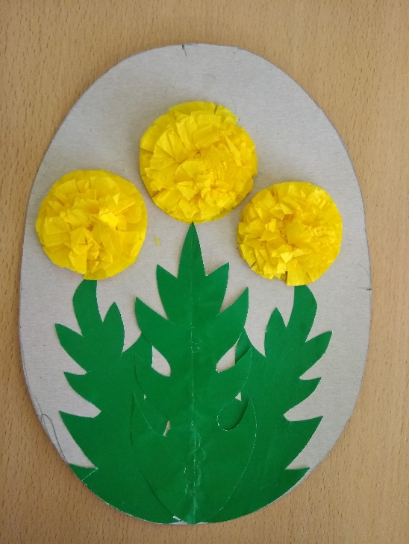

Посмотрите дети на картинку. Какие красивые расцвели одуванчики. Каждый из них похож на маленькое солнышко. Подумайте, чем же этот цветок похож на солнышко? А вы, хотите, сделать такие же цветочки?
Но, перед тем, как приступить к работе, напоминаю вам о технике безопасности:
- Не делать резких движений во время работы;
- Ножницы передавать кольцами вперёд, по окончании работы лезвия должны быть сомкнуты;
- С клеем работать аккуратно.
Основной материал, с которым мы будем работать – бумажные салфетки.

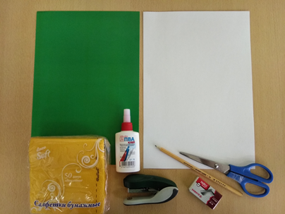

Изготовление цветов:
- 1,5 салфетки складываем вчетверо;
- Накладываем салфетки друг на друг;

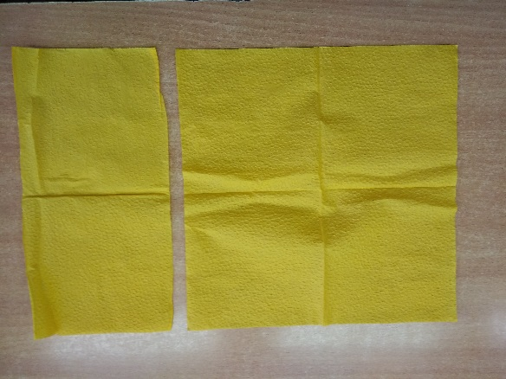
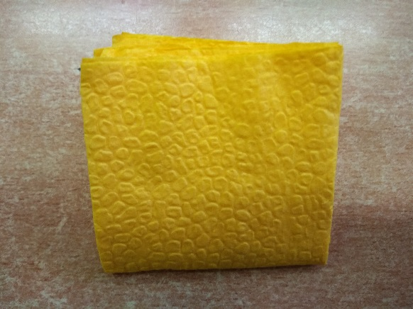

- Соединим все слои, пробив степлером посередине;

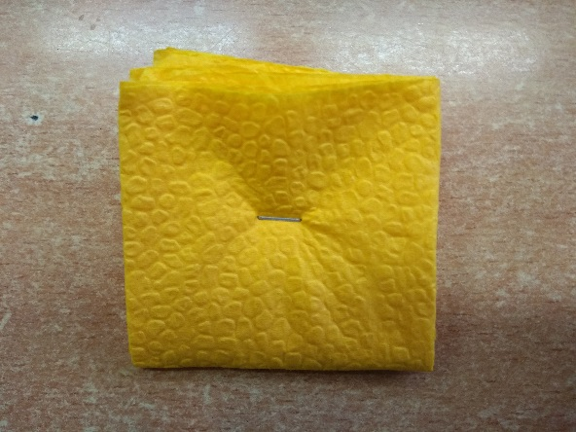

- Пробьём степлером слои ещё раз, расположив скрепки крест-накрест;

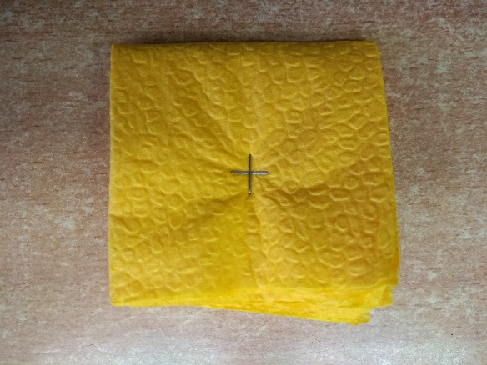

- При помощи любого круглого предмета нарисуйте круг. Например, это можно сделать, используя ватный диск;

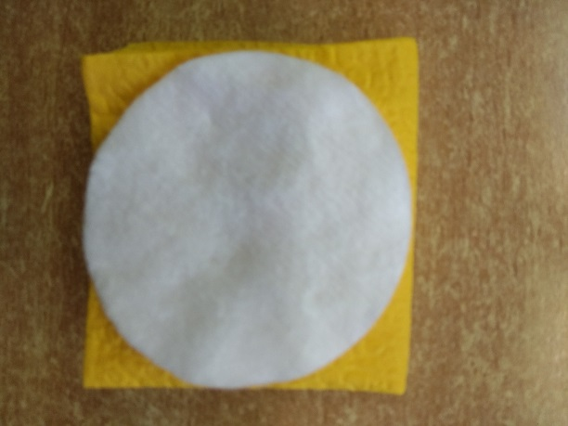

- Вырежем круг ножницами;
- Сделаем надрезы глубиной примерно 10 мм через равные промежутки;

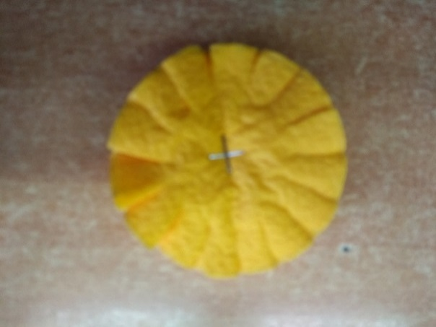

- Потрясём заготовку, чтобы немного «распушить» слои салфетки:
- Поднимем верхний тонкий слой и сожмем его пальцами вокруг центра;
- Поднимем следующие слои и также сжимаем их пальцами. Можно поднимать 2-3 слоя одновременно.

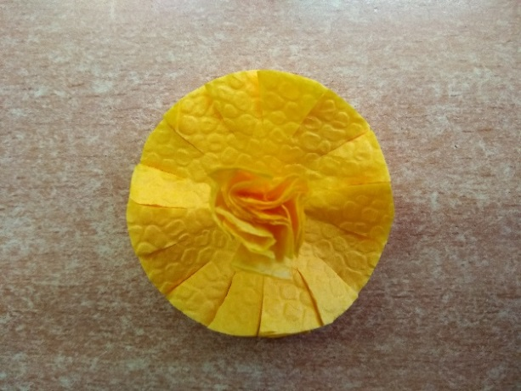

Получился пышный цветок.

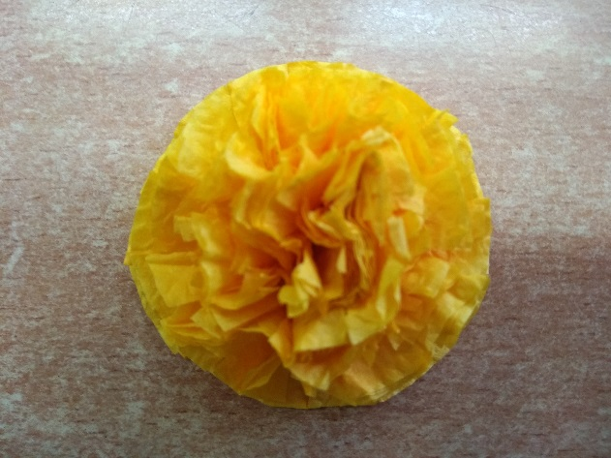

Перед тем как изготовить листья необходимо сделать физкультминутку.
Наши желтые цветки (дети соединяют чуть согнутые ладони – «бутон»)
Распускают лепестки (разводят пальцы в сторону, запястья соединены. Ладошки развести в стороны «бутон раскрылся»)
Ветерок чуть дышит, (тихонько дуют на руки «цветок»)
Лепестки колышет. (покачивают руками «цветком»)
Наши желтые цветки
Закрывают лепестки. (соединяют пальцы рук вновь в «бутон»)
Головой качают, (покачивают руками «бутоном» вправо-влево)
Тихо засыпают. (сомкнуты соединенные ладони складывают в кулачки «цветки спят»)
Утром ранним все цветки (вновь делают «бутон», постепенно поднимают руки вверх – тянется к солнцу)
Вновь распустят лепестки. (развести пальцы рук в стороны)
Изготовление листьев:
Чтобы сделать листочки для одуванчика:
- Возьмем полоски бумаги размером 3,5-4 см на 8-12 см. и сложим пополам. Отрежем уголки.

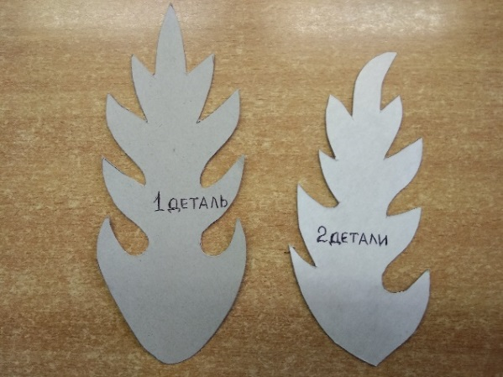

- Вырезаем зубчики по частям. Сначала делаем надрезы перпендикулярно линии сгиба, затем надрезаем наискосок.
- Развернем листок и немного выгнем его. Вырежем несколько листочков разного размера приклеиваем к основе только линию сгиба.

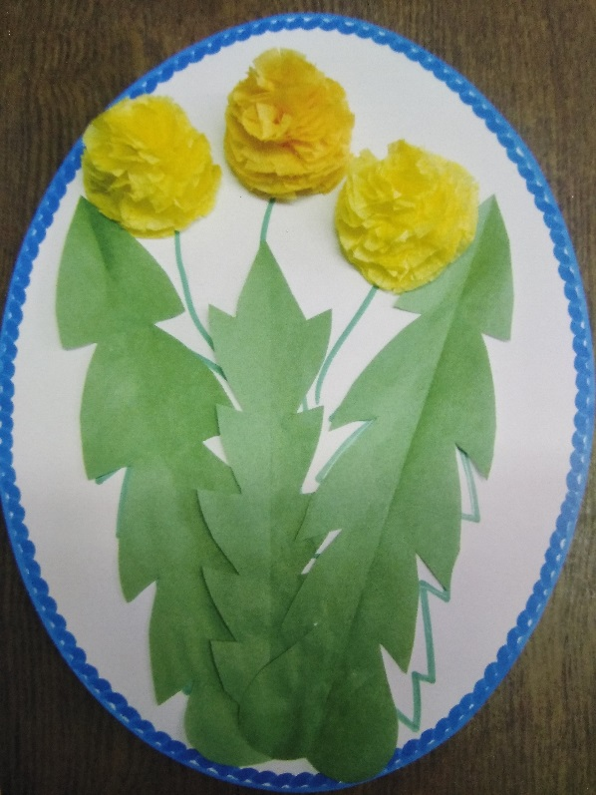

И, в заключении нашего занятия послушайте стихотворение:
Если я сорву цветок,
Если ты сорвёшь цветок…
Если все – и я и ты, -если мы сорвём цветы,
То останутся пусты
И деревья, и кусты…
И не будет красоты,
И не будет доброты,
Если только я и ты –
Если мы сорвём цветы.
Давайте не будем срывать одуванчики и сохраним красоту нашей природы.
Всем спасибо! До новых встреч!

Дистанционное обучение по дополнительной общеобразовательной программе «Азбука творчества»
Группы 7, 9 (возраст – 4-6 лет)
Тема. Степлерная технология на основе круга
Задание 2. Аппликация «Открытка к празднику 9 мая»
Необходимые материалы и оборудование: образец работы, картон, бумажные салфетки желтого цвета, цветная бумага зелёного цвета, клей, кисточки, ножницы, степлер и скобы.
Продолжительность исполнения: 2 часа
Оборудование, материалы и инструменты: открытка (как образец), запись плотный лист бумаги (для основы открытки), салфетки красного цвета, цветная бумага, ножницы, клей, кисточки, простой карандаш, ластик, линейка, циркуль (либо что-то круглое, чтобы можно было сделать круги)

Ход занятия
- Здравствуйте, ребята! Я рада встречи с вами!
Приближается праздник 9 мая, день Победы в Великой Отечественной войне, день, когда принято поздравлять ветеранов этой войны, тех, кто защищал нас. На этом занятии вы научитесь делать открытку к 9 мая

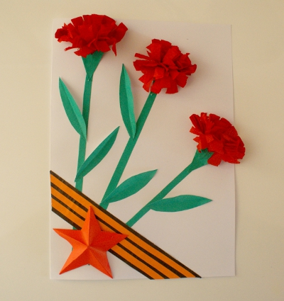

На рассвете 22 июня 1941 года в 4 часа утра, на мирные и еще спящие города и села нашей страны напали фашисты. Германия без объявления войны напала на нашу Родину.
На защиту нашей Родины встали не только мужчины, но и женщины. Они были зенитчицами, разведчицами и конечно медсестрами. Выносили раненых бойцов с поля боя, не страшась пуль и взрывов. Оказывали первую медицинскую помощь. И даже дети, чуть постарше вас участвовали в боях. Долгих 4 года длилась эта страшная война. Весной наша армия подошла к столице фашистской Германии — городу Берлину.
9 мая 1945 года закончились бои. С тех пор, каждый год весь наш народ празднует 9 мая – День Победы.
Теперь в этот день обязательно расцветают миллионами цветов праздничные фейерверки. Ветеранов поздравляют, поют для них песни, читают стихи. К памятникам погибшим несут цветы. Помним всегда, что мир на земле — самая главная ценность.
Чтобы поздравить ветеранов войны, давайте сделаем открытку своими руками и напишем в ней теплые слова благодарности и добрые пожелания!
Открытка – это уникальная вещь, она способна порой заменить многие слова. Достаточно маленькой карточки с красивыми пожеланиями и человек уже почувствует себя счастливей обычного, от проявленного к нему внимания. Традиционные символы праздника — красные гвоздики, пятиконечная звезда и георгиевская лента. Именно их мы изобразим на нашей открытке, выполненной в технике аппликация из бумаги.
Для работы нам потребуются:
- белый картон (основа для открытки),
- салфетки красного цвета,
- цветная бумага,
- ножницы,
- клей,
- кисточки,
- простой карандаш,
- ластик,
- линейка,
- ватные диски

Приступим к работе:
Для начала задаем размер нашей открытки, для этого аккуратно сгибаем картон пополам: верхний край листа соединяем с нижним. Прогладим место сгиба посередине
Символом Дня Победы является гвоздика.
Для того, чтобы сделать этот цветок возьмите 4-слойную салфетку красного цвета. При помощи любого круглого предмета нарисуйте на ней круг. Например, это можно сделать, используя обычный ватный диск. Вырежьте круг ножницами.
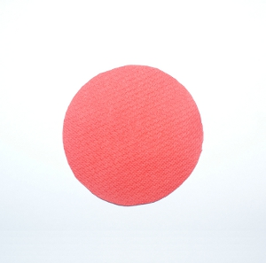

Сложите вырезанный круг пополам и еще раз пополам. В действительности вы складываете одновременно четыре кружочка, т. к. салфетка у вас 4-слойная. Закрепите сложенный вчетверо кружок при помощи степлера. Сделайте ножницами многочисленные надрезы до уровня скрепки. Вот что у вас должно получиться.
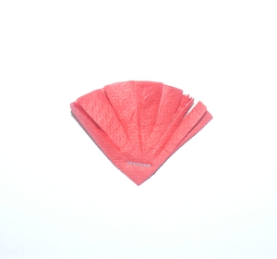
На одну гвоздику вам потребуется две такие заготовки, то есть всего для открытки вам понадобятся 6 таких заготовок. Затем, «распушите» каждую заготовку, как это делаю я
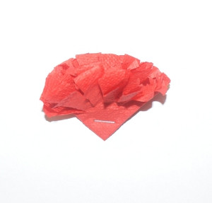
Теперь из бумаги зеленого цвета вам надо будет сделать стебельки, листочки и чашелистики для гвоздик.
Для стебельков, мы с вами должны разделить длинную полоску зеленого цвета на три равные части, затем, с помощью линейки и простого карандаша провести две длинные линии, после чего разрезать их ножницами.
Чтобы сделать чашелистик для одного цветка, вырежьте квадрат небольшого размера. Сложите его по диагонали, получится ромб, далее рисуем на нем, вот такой полукруг и вырезаем (как показано на фото).
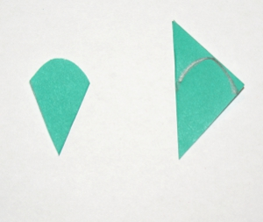
Сложите из бумаги что-то наподобие кулечка.
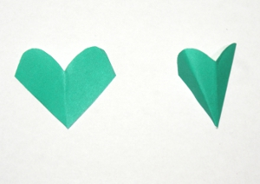
Вклейте в него цветок.
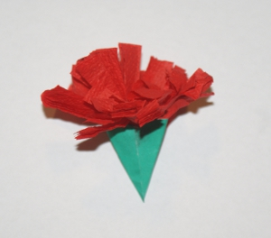

На подготовленных прямоугольниках, нарисуйте листочки, а затем вырежьте эти листочки. Всего листочков должно быть шесть.
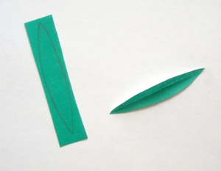

Георгиевская лента - эта лента к ордену Святого Георгия, георгиевскому кресту, к георгиевской медали. Ношение ленты – выражение уважения к ветеранам, знак памяти героического прошлого, благодарность к людям, отдавшим все для фронта и для победы. Цвета георгиевской ленты черный и оранжевый, означают дым и пламя и являются знаком личной доблести солдат на поле боя. Георгиевскую ленту можно использовать готовую, а можно распечатать на оранжевой бумаге темные полосы, чтобы получились вот такие ленточки.

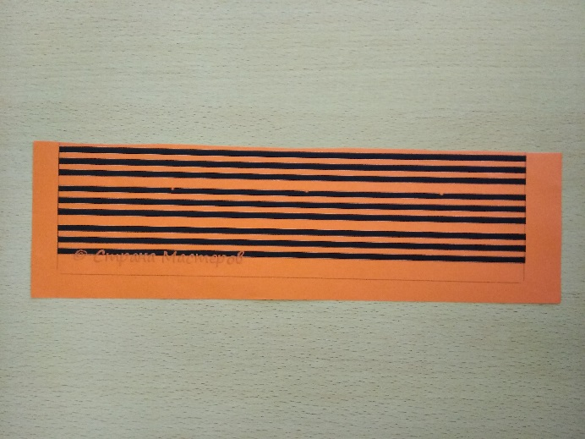

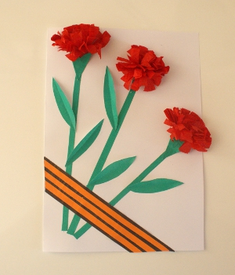
Чтобы сделать звезду, я воспользовалась готовым шаблоном. Распечатала его на плотной бумаге красного цвета. А сейчас надо аккуратно вырезать звездочку, согнуть по линиям сгиба.

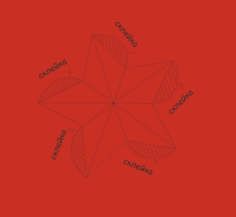
Физкультминутка
Спал цветок (закрыть глаза, расслабится, помассировать веки, слегка надавливая на них по часовой стрелке и против нее)
И вдруг проснулся, (открыть глаза и поморгать ими)
Больше спать не захотел, (руки поднять вверх (вдох). Посмотреть на руки.)
Встрепенулся, потянулся, (руки согнуты, в стороны (выдох)
Взвился вверх и полетел (потрясти кистями рук, посмотреть вправо-влево).

Собираем открытку:
Для начала раскладывайте на картоне цветы, стебельки и листочки, и, если их расположение вам нравится – приклеиваем все детали на основу: сначала приклеиваем гвоздики (клей наносим только на основание цветов). Приклеиваем к ним стебельки и листья.
Затем прикрепляем георгиевскую ленту. Подождите, пока клей немного высохнет. Кончики полоски, выступающие за края открытки, отрежьте.
Приклеиваем звездочку на клапаны.

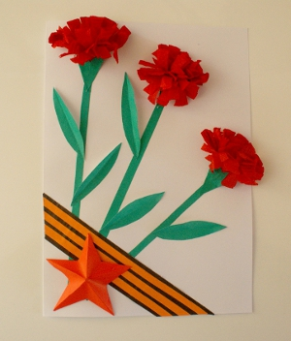
А, сейчас, мы раскрываем открытку и приклеиваем лист со словами благодарности нашим ветеранам.

Дорогие ветераны!

В этот день, памятный и для всех вас, и для
нас, ваших детей, внуков и правнуков, хочется еще
раз выразить вам огромную благодарность и низкий
поклон за то, что вы, не щадя своей жизни и своего
здоровья, отстояли нашу Родину и не дали ее на
растерзание фашистам. Ваша заслуга будет в
памяти всех, кто живет на этой земле.

Забудьте о заботах и о бедах,
Которые пришлось вам испытать,
Сегодня лучший праздник – День Победы,
Его мы вместе будем отмечать.

Желаем вам здоровья и покоя,
Чтобы жилось легко и хорошо,
И каждый день, и час прожить с любовью,
Чтобы каждый снова молодость нашел!

Закрепление материала:

- Наши открытки готовы, осталось их только подарить на 9 мая ветеранам Великой Отечественной войны, как символ нашего уважения и благодарности к ним.
- Спасибо вам, ребята, за вашу работу.
- На этом наше занятие окончено. До свиданья!

